Horários de atendimentos aos alunos matriculados nas dependências das disciplinas de Direito Civil I, II, III, V e TGP, ministradas pelos professores MSc. Nery S. Assis e Reuniões com o Prof. MSc. Nello Nocchi.
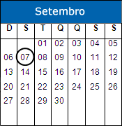
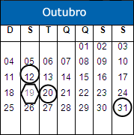
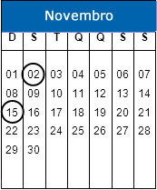
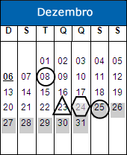

DATAS DAS ORIENTAÇÕES E PROVAS:

09/09/2009 | 07/10/2009 | 04/11/2009 |25/11/2009 |02/12/2009

QUADRO DE ATENDIMENTOS PARA AULAS DE DP E ADAPTAÇÃO
DATA DA REUNIÃO | HORÁRIO | REFERÊNCIA | LOCAL
Quarta-feira  09/09/2009 | Quinto horário  Das 22:30 às 23:20 | REUNIÃO DE ENTREGA DE TRABALHO  Trabalho entregue posteriormente sofrerão decréscimo de 0,1 (um décimo de ponto por dia de atraso). | Sala do Direito VIII
Quarta-feira  07/10/2009 | Quinto horário  Das 22:30 às 23:20 | REUNIÃO DE ENTREGA DE TRABALHO E PROVA DO PRIMEIRO BIMESTRE | Sala do Direito VIII
Quarta-feira  04/11/2009 | Quinto horário  Das 22:30 às 23:20 | REUNIÃO DE ENTREGA DE TRABALHO  Trabalho entregue posteriormente sofrerão decréscimo de 0,1 (um décimo de ponto por dia de atraso). | Sala do Direito VIII
Quarta-feira  25/11/2009 | Quinto horário  Das 22:30 às 23:20 | REUNIÃO DE ENTREGA DE TRABALHO E PROVA DO SEGUNDO BIMESTRE | Sala do Direito VIII
Quarta-feira  02/12/2009 | Quinto horário  Das 22:30 às 23:20 | PROVA FINAL | Sala do Direito VIII

OBS: OS 75% DE FREQUÊNCIA OBRIGATÓRIA CORRESPONDEM A APENAS UMA FALTA.

